Школа:  ОШ „ “ | Наставник: | Предмет:  МАТЕМАТИКА |  | Разред и одељење:  6/ | Редни број часа:  31.
Наставна тема:  ТРОУГАО |  |  | Наставна јединица:  Једнакокраки и једнакостранични троугао
Циљ часа:  - Уочити битне особине једнакокраких троуглова, посебно оних које се примењују на друге фигуре. |  |  | Очекивани исходи (ученик ће бити у стању да):  - Наброји важне особине једнакокраких и једнакостраничних троуглова.
Тип часа:  Обрада |  |  | Облик рада:  Фронтални, дијалог
Планиране активности наставника:  - Развија и води дискусију, наводи ученике на закључке  - Прати и вреднује рад ученика |  |  | Планиране активности ученика:  - Активно учествује у анализи односа геометријских објеката  - Повезује, дискутује и изводи закључке  - Црта геометријске објекте у свесци или на табли
Провера остварености исхода:
- Тачни одговори на питања- наставни листић
Коришћена литература:
- МАТЕМАТИКА, уџбеник за шести разред основне школе, МАТЕМАТИСКОП, Владимир Стојановић
- Електронски додатак, Н. Вигњевић, Г. Поповић, Н. Алимпић, В. Стојановић.
Ученици на клупама имају Уџбеник.

Уводни део:

Добро познавање особина једнакокраких троуглова олакшава проучавање било којих троуглова. Због тога се подсећамо на најважније особине, које смо до сада упознали.
• Наспрам једнаких страница (кракова) једнаки су углови (на основици).
• Наспрам једнаких углова једнаке су странице. (Троугао је једнакокраки, ако има два једнака угла.)
• Висина на основицу је симетрала једнакокраког троугла.
Главни део:

Затим, истичемо посебно значајан, правоугли једнакокраки троугао, са оштрим угловима од 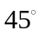 и хипотенузином висином, која је једнака половини хипотенузе. (пример 1)

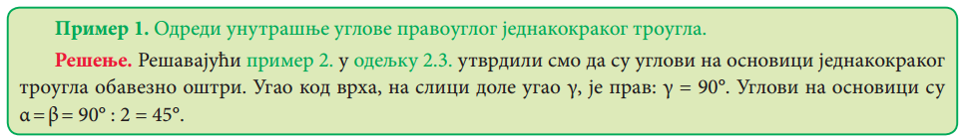
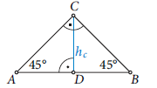

Закључимо:
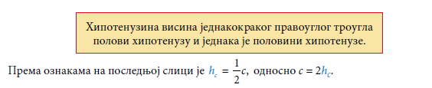
Решавајући, потом, примере 2 и 3, уочавамо још неке занимљиве особине.

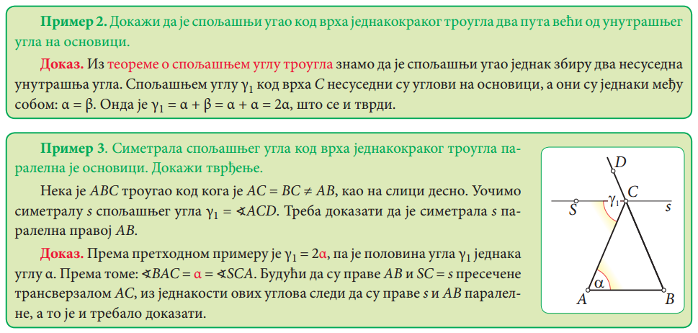

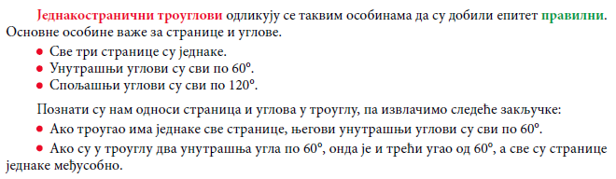
Онда, уочавамо особине једнакостраничног троугла:
Решавамо пример 4 из ког извлачимо занимљив закључак:

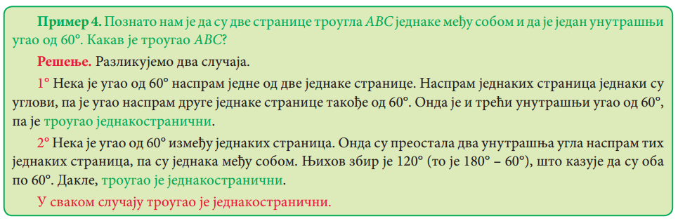
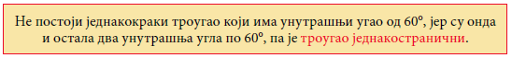

На крају решавамо примере 5, 6 и 7.

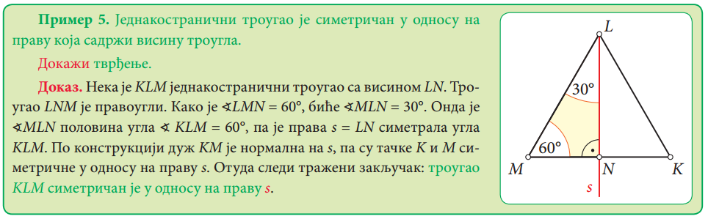
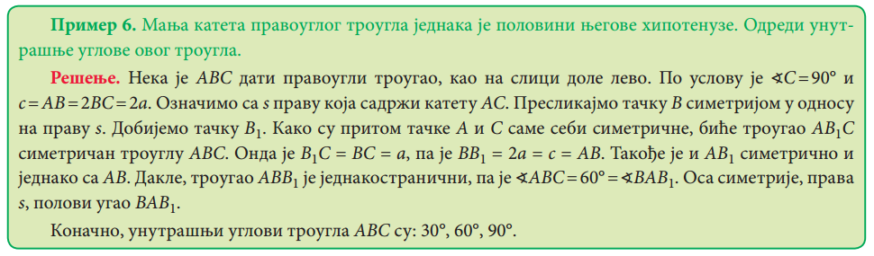
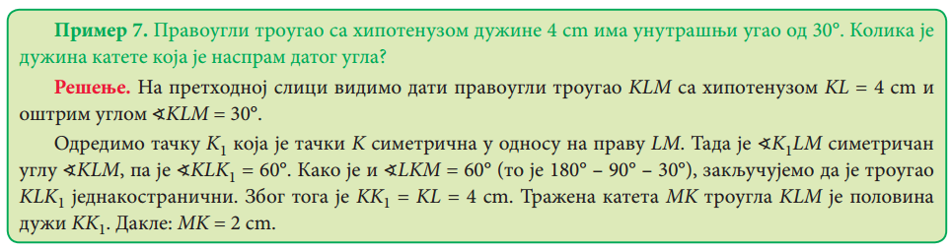

Завршни део: Пет минута пред крај часа радимо задатке са наставног листића.

Домаћи задатак: „Домаћи задатак-увежбавање основних појмова“, Уџбеник, стр. 63, задаци: 32 – 38.

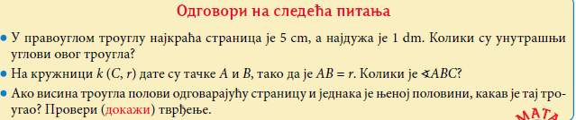
Датум: |  |  | Школска 20__/ 20__

